|  |  |
| --- | --- |
| C:\Users\s.matveev\Desktop\ГД-15-8 титул.jpg |  |

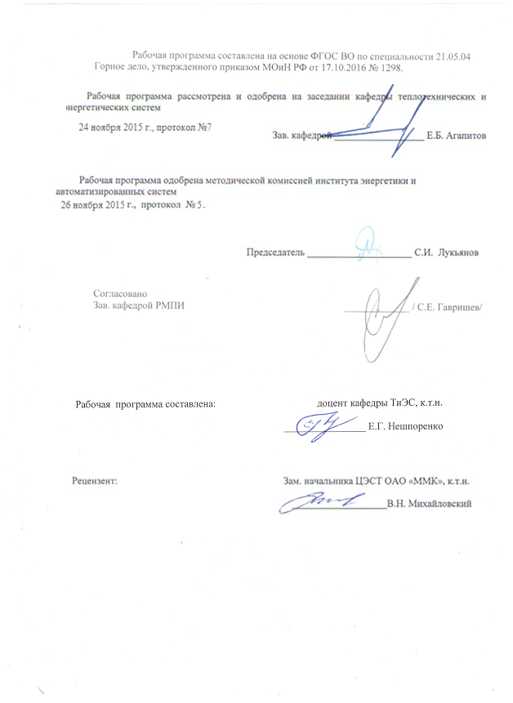МИНИСТЕРСТВО ОБРАЗОВАНИЯ И НАУКИ РОССИЙСКОЙ ФЕДЕРАЦИИ

Федеральное государственное бюджетное образовательное учреждение

высшего образования

«Магнитогорский государственный технический университет им. Г.И. Носова»

УТВЕРЖДАЮ:

Директор института энергетики

и автоматизированных систем

____________________ С.И. Лукьянов

« 25 » ноября 2015 г.

**Рабочая программа дисциплины (МОДУЛЯ)**

ТЕПЛОТЕХНИКА

Направление подготовки (специальность)

21.05.04 Горное дело

Специализация

Взрывное дело

Уровень высшего образования - специалитет

Форма обучения

очная

|  |  |
| --- | --- |
| Институт | Энергетики и автоматизированных систем |
| Кафедра | Теплотехнических и энергетических систем |
| Курс | 4 |
| Семестр | 7 |

Магнитогорск

2015 г.

Рабочая программа составлена на основе ФГОС ВО по Направление подготовки (специальность) 21.05.04 Горное дело МОиН РФ 17.10.2016 г. № 1298.

Рабочая программа рассмотрена и одобрена на заседании кафедры теплотехнических и энергетических систем

24.11.2015 г., протокол № 7.

Зав. кафедрой __________________ Е.Б. Агапитов

Рабочая программа одобрена методической комиссией института энергетики и автоматизированных систем

26.11.2015 г., протокол № 5.

Председатель _____________________ С.И. Лукьянов

Согласовано:

Зав. кафедрой РМПИ _____________________ С.Е. Гавришев

Рабочая программа составлена: доцент кафедры ТиЭС, к.т.н.

________________ Е.Г. Нешпоренко

Рецензент: Зам. начальника ЦЭСТ ПАО «ММК», к.т.н.

___________________ В.Н. Михайловский

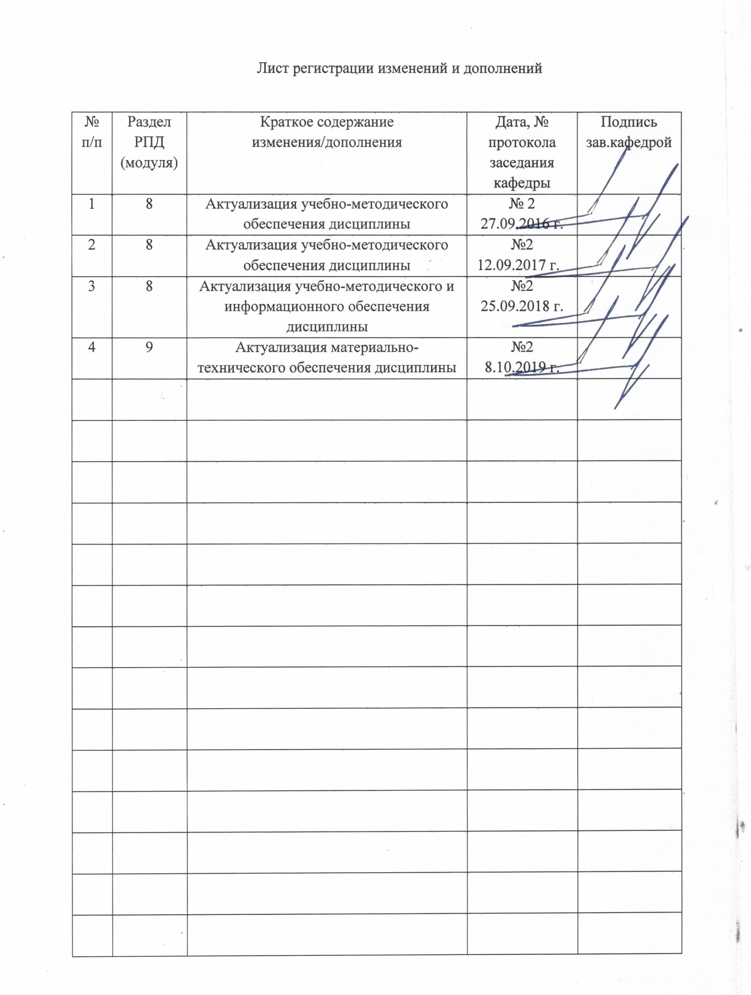

1 Цели освоения дисциплины

Целью преподавания дисциплины «Теплотехника» является изучение основных понятий и законов термодинамики, теплопередачи, термодинамических процессов и циклов энергетических установок, способов передачи теплоты и основ теплового расчета фундаментальных законов переноса теплоты, современной теории теплообмена и применение их в тепловых расчетах нагрева и охлаждения тел различной формы с различными теплофизическими свойствами, горения газообразного, жидкого и твердого топлива.

2 Место дисциплины в структуре ООП бакалавриата

Курс Б1.Б.17 «Теплотехника» входит в базовую часть образовательной программы по направлению подготовки (специальность) 21.05.04 «Горное дело» со специализацией «Взрывное дело».

Успешное усвоение материала предполагает знание студентами основных положений следующих дисциплин: Б1.Б.07 Математика: дифференциальное и интегральное исчисления; Б1.Б.08 Физика: термодинамика. Б1.Б.11 Химия.

Знания, полученные студентами при изучении курса «Теплотехника» необходимы при выполнении научно-исследовательских и выпускной квалификационной работ.

Материал дисциплины базируется на ранее изученном материале комплекса общеобразовательных и специальных дисциплин, который обеспечивает формирование требуемого уровня компетенции обучающегося и подготовки по направлению подготовки (специальность) 21.05.04 «Горное дело» со специализацией «Взрывное дело».

3 Компетенции обучающегося, формируемые в результате освоения дисциплины (модуля) и планируемые результаты обучения

В результате освоения дисциплины «Теплотехника» студент должен обладать следующими компетенциями:

| Структурный элемент  компетенции | Планируемые результаты обучения |
| --- | --- |
| ОК-1. Способностью к абстрактному мышлению, анализу, синтезу | |
| Знать: | Основные существующее действующее теплотехническое оборудование промышленных производств; направления совершенствования и тенденции мирового развития в области теплотехнического оборудования |
| Уметь: | Определять основное существующее действующее теплотехническое оборудование промышленных производств; определять пути совершенствования области теплотехнического оборудования |
| Владеть: | Методами сбора и представления информации для определения основного действующего теплотехнического оборудования промышленных производств; навыками критического анализа направлений совершенствования в области теплотехнического оборудования |
| ПК-14. Готовностью участвовать в исследованиях объектов профессиональной деятельности и их структурных элементов | |
| Знать: | Базовые знания в области естественнонаучных дисциплин; основные проблемы естественнонаучных дисциплин; основные методы решения проблем естественнонаучных дисциплин. |
| Уметь: | Выбрать методики базовых знаний в области естественнонаучных дисциплин; грамотно поставить задачу, подобрать методику исследования и решения поставленной проблемы; грамотно поставить задачу, подобрать методику исследования и решения поставленной проблемы и решить её разными способами. |
| Владеть: | Навыками проведения анализа поставленной задачи; навыками проведения анализа поставленной задачи, выбора методики решения поставленной задачи; навыками проведения анализа поставленной задачи, выбора методики решения поставленной задачи и решить её разными способами. |

4 Структура и содержание дисциплины (модуля) для очной формы обучения

Общая трудоемкость дисциплины составляет 3 з.е., 108 часов.

Форма промежуточной аттестации – зачет.

1. Контактная работа – 55,9 акад. часов:

– аудиторная – 54 акад. часов;

– внеаудиторная – 1,9 акад. часов.

1. Самостоятельная работа – 52,1 акад. часов.

| Раздел/тема дисциплины | Аудиторная  контактная работа (в акад. часах) | | Самостоятельная работа (в акад. часах) | Вид самостоятельной работы | Форма текущего контроля успеваемости и  промежуточной аттестации | Код и структурный  элемент компетенции |
| --- | --- | --- | --- | --- | --- | --- |
| лекции | лабораторн. занятия |
| Тема 1. Термодинамика и механика газов. Основные сведения. Энтальпия, теплота. Основные уравнения течения газа. Основные сведения из механики газов. | 6 | 3 | 8 | Самостоятельное изучение учебной литературы п. 6. | Конспект лекций; отчет по лабораторной работе; расчет практического задания. | ОК-4  ПК-22  ПК-23  зув |
| Тема 2. Режимы движения жидкости. Истечение газа через отверстия. Уравнение Бернулли. Струйное движение газа. Тепло- и массоперенос. Явления, законы и уравнения переноса вещества, тепла и импульса: теплопроводность, конвекция, излучение, диффузия. | 6 | 3 | 8 | Самостоятельное изучение учебной литературы; подготовка к лабораторной работе п. 6. | Конспект лекций; отчет по лабораторной работе; расчет практического задания. | ОК-1  ПК-14  зув |
| Тема 3. Теплопроводность. Дифференциальное уравнение теплопроводности. Теплопроводность при стационарном и нестационарном режиме. Теплопередача. | 6 | 3/2И | 8 | Самостоятельное изучение учебной литературы; подготовка к лабораторной работе п. 6. | Конспект лекций; отчет по лабораторной работе; расчет практического задания. | ОК-1  ПК-14  зув |
| Тема 4. Конвективный тепло- и массоперенос при свободном и вынужденном течении. Гидродинамический и тепловой пограничные слои. Радиационный тепло- и массоперенос. Основные понятия и законы. Виды лучистых потоков. Сложный теплообмен. | 6 | 3/3И | 8 | Самостоятельное изучение учебной литературы; подготовка к лабораторной работе п. 6. | Конспект лекций; отчет по лабораторной работе; расчет практического задания. | ОК-1  ПК-14  зув |
| Тема 5. Теплогенерация за счет сжигания топлива. Основные характеристики топлива. Основы теории горения. | 6 | 3 | 8 | Самостоятельное изучение учебной литературы; подготовка к лабораторной работе п. 6. | Конспект лекций; отчет по лабораторной работе; расчет практического задания. | ОК-1  ПК-14  зув |
| Тема 6. Расчеты полного и неполного горения топлива. Устройства для сжигания топлива. Теплогенерация за счет электроэнергии. | 6 | 3/3И | 12,1 | Самостоятельное изучение учебной литературы; подготовка к лабораторной работе п. 6. | Конспект лекций; отчет по лабораторной работе; расчет практического задания. | ОК-1  ПК-14  зув |
| Промежуточная аттестация (зачет) |  |  |  | Зачет | Зачетная ведомость |  |
| Итого | 36 | 18/8И | 52,1 |  |  |  |

5 Образовательные и информационные технологии

Для решения предусмотренных видов учебной работы при изучении дисциплины «Теплотехника» в качестве образовательных технологий используются как традиционные, так и модульно-компетентностные технологии. Передача необходимых теоретических знаний и формирование представлений по курсу происходит с применением мультимедийного оборудования. Лекционный материал закрепляется на лабораторных работах, где применяется совместная деятельность студентов в группе, направленная на решение общей задачи путем сложения результатов индивидуальной работы членов группы. Для развития и совершенствования коммуникативных способностей студентов организуются практические занятия в виде дискуссий, анализа реальных проблемных ситуаций и междисциплинарных связей из различных областей в контексте решаемой задачи. Самостоятельная работа стимулирует студентов к самостоятельной проработке тем в процессе написания рефератов, подготовки к дискуссиям, и тестированию.

6 Учебно-методическое обеспечение самостоятельной работы студентов

Оценочные средства для текущего контроля успеваемости, промежуточной аттестации по итогам освоения дисциплины:

1. Основные закономерности механики газов.

2. Свободные и частично ограниченные струйные течения.

3. Ограниченные струйные течения. Инжектор и эжектор.

4. Потери энергии при движении газов.

5. Виды переноса теплоты. Основные понятия и определения.

6. Дифференциальное уравнение теплопроводности. Граничные условия.

7. Коэффициент теплопроводности сталей и факторы, влияющие на него.

8. Стационарная и нестационарная теплопроводность

9. Конвективный теплообмен при свободном и вынужденном движении газов.

10. Критериальные уравнения конвективного теплообмена.

11. Теплообмен излучением. Виды лучистых потоков.

12. Особенности излучения газов.

13. Теплообмен излучением между телами, произвольно расположенными в пространстве.

14. Угловые коэффициенты излучения.

15. Теплообмен излучением при наличии экранов между поверхностями.

17. Основы теории подобия и моделирования теплотехнических и теплоэнергетических процессов и оборудования.

18. Что называется теплопередачей, основное уравнение теплопередачи.

19. Коэффициент теплопередачи, его определение, физический смысл и размерность.

20. Закон теплового излучения Стефана-Больцмана.

7 Оценочные средства для проведения промежуточной аттестации

а) Планируемые результаты обучения и оценочные средства для проведения промежуточной аттестации:

| **Структурный элемент  компетенции** | **Планируемые результаты обучения** | | **Оценочные средства** |
| --- | --- | --- | --- |
| ОК-1. Способностью к абстрактному мышлению, анализу, синтезу | | | |
| Знать: | | Основные существующее действующее теплотехническое оборудование промышленных производств; направления совершенствования и тенденции мирового развития в области теплотехнического оборудования | ***Перечень теоретических вопросов к экзамену:***  1. Основные объекты теплотехнологий промышленных производств.  2. Определение объектов теплотехнологий, в которых преимущественно применяются законы гидрогазодинамики.  3. Определение объектов теплотехнологий, в которых преимущественно применяются законы аэродинамики.  4. Определение объектов теплотехнологий, в которых преимущественно применяются закон Фурье.  5. Определение объектов теплотехнологий, в которых преимущественно применяются закон Ньютона-Рихмана.  6. Определение объектов теплотехнологий, в которых преимущественно применяются закон Стефана-Больцмана.  7. Определение объектов теплотехнологий, в которых преимущественно применяются закон диффузии.  8. Определение объектов теплотехнологий, в которых преимущественно применяются законы термохимии (в части сгорания энергетического топлива). |
| Уметь: | | Определять основное существующее действующее теплотехническое оборудование промышленных производств; определять пути совершенствования области теплотехнического оборудования | ***Примерное практическое задание для экзамена:***  Задания для написания рефератов:  1. Объекты теплотехнологий промышленных производств.  2. Объекты теплотехнологий, в которых преимущественно применяются законы гидрогазодинамики.  3. Объекты теплотехнологий, в которых преимущественно применяются законы аэродинамики.  4. Объекты теплотехнологий, в которых преимущественно применяются закон Фурье.  5. Объекты теплотехнологий, в которых преимущественно применяются закон Ньютона-Рихмана.  6. Объекты теплотехнологий, в которых преимущественно применяются закон Стефана-Больцмана.  7. Объекты теплотехнологий, в которых преимущественно применяются закон диффузии.  8. Объекты теплотехнологий, в которых преимущественно применяются законы термохимии (в части сгорания энергетического топлива). |
| Владеть: | | Методами сбора и представления информации для определения основного действующего теплотехнического оборудования промышленных производств; навыками критического анализа направлений совершенствования в области теплотехнического оборудования | ***Пример задания на решение задач из профессиональной области:***  С использованием библиотечных ресурсов провести поиск информации по теме, заданной преподавателем. |
| ПК-14. Готовностью участвовать в исследованиях объектов профессиональной деятельности и их структурных элементов | | | |
| Знать: | Базовые знания в области естественнонаучных дисциплин; основные проблемы естественнонаучных дисциплин; основные методы решения проблем естественнонаучных дисциплин. | | ***Перечень теоретических вопросов к экзамену:***  1. Термодинамика и механика газов.  2. Энтальпия, теплота.  3. Основные уравнения течения газа.  4. Основные сведения из механики газов.  5. Режимы движения жидкости.  6. Истечение газа через отверстия.  7. Уравнение Бернулли. Струйное движение газа.  8. Тепло- и массоперенос.  9. Явления, законы и уравнения переноса вещества, тепла и импульса: теплопроводность, конвекция, излучение, диффузия.  10. Теплопроводность. Дифференциальное уравнение теплопроводности.  11. Теплопроводность при стационарном и нестационарном режиме.  12. Теплопередача. Конвективный тепло- и массоперенос при свободном и вынужденном течении.  13. Гидродинамический и тепловой пограничные слои.  14. Радиационный тепло- и массоперенос. Основные понятия и законы.  15. Виды лучистых потоков.  16. Сложный теплообмен.  17. Теплогенерация за счет сжигания топлива. Основные характеристики топлива.  18. Основы теории горения. Расчеты полного и неполного горения топлива. |
| Уметь: | Выбрать методики базовых знаний в области естественнонаучных дисциплин; грамотно поставить задачу, подобрать методику исследования и решения поставленной проблемы; грамотно поставить задачу, подобрать методику исследования и решения поставленной проблемы и решить её разными способами. | | ***Примерное практическое задание для экзамена:***  1. В каких единицах измеряется количество теплоты?   1. ºС; 2. кг/м; 3. Дж; 4. Н/м   2. Теплопроводность каких материалов наибольшая?   1. Металлов; 2. Газов; 3. Твердых тел - диэлектриков; 4. Жидкостей.   3. От каких параметров зависит коэффициент теплопроводности?   1. От вида движения жидкости; 2. От температуры и физических свойств веществ; 3. От массы и площади поверхности тела; 4. От количества подведенной теплоты.   4. Какое из уравнение плотности теплового потока соответствует переносу теплоты теплопроводностью через однослойную плоскую стенку:   1. ; 2. ; 3. ; 4. .   5. По какому из уравнений рассчитывается теплопередача через стенку?        6. Указать, какому интервалу значений коэффициента λ соответствует теплопроводность сталей.   1. 20 – 50 Вт/(м ºС ) 2. 0,07 – 4 Вт/(м ºС ) 3. 0,007 – 0,07 Вт/(м ºС)   7. В каких единицах измеряется коэффициент теплопроводности?   1. ; 2. ; 3. ; 4. .   8. Коэффициент теплопередачи характеризует интенсивность передачи теплоты:   1. От одной среды к другой; 2. Внутри твердых стенок; 3. От одной среды к другой через разделительную стенку; 4. От жидкостей к твердым стенкам.   9. Число Фурье определяет:   1. Режим движения жидкости; 2. Термическую массивность тел; 3. Безразмерное время нагрева; 4. Физические параметры вещества.   10. При каких значениях числа Био тело является термически тонким:   1. ; 2. ; 3. ; 4. .   11. Какое число подобия является определяемым при расчетах конвективного теплообмена?   1. ; 2. ; 3. : 4. .   12. Каким уравнением подобия характеризуется вынужденная конвекция?   1. ; 2. ; 3. ;   13. Какие значения Re соответствуют турбулентному режиму движения жидкости в трубах (каналах)   1. ; 2. ; 3. ; 4. .   14. Число Рейнольдса определяется по формуле  1.  2.  3.  4.  15. Какое значение поглощательной способности имеет абсолютно черное тело:   1. ; 2. ; 3. ;   16. Какой из приведенных законов применяется для расчетов теплообмена излучением?        17. Какие газы обладают излучательной и поглощательной способностью?   1. Не, Аr, Nе; 2. N2 , O2 , H2 3. H2О, CO2, SO2 |
| Владеть: | Навыками проведения анализа поставленной задачи; навыками проведения анализа поставленной задачи, выбора методики решения поставленной задачи; навыками проведения анализа поставленной задачи, выбора методики решения поставленной задачи и решить её разными способами. | | ***Пример задания на решение задач из профессиональной области:***  Задача 1. Плоская печная стенка состоит из слоя огнепорного материала толщиной S1, м и теплоизоляционного слоя толщиной S2, м. Коэффициенты теплопроводности слоев равны: первого , Вт/(м К), второго , Вт/(м К). Температура газов омывающих внутpеннюю поверхность стенки tг, C; коэффициент теплоотдачи к внутренней стенке , Вт/(м·К); от наружной стенки к воздуху , Вт/(м·К). Площадь стен f, м. Темпеpатуpа воздуха, омывающего наpужнюю повеpхность стенки tв, °С.  Необходимо определить:  а) общее тепловое сопротивление от газов и воздуху - R, Общий коэффициент теплопередачи К, плотность теплового потока q и количество теплоты Q, теряемое стенкой при трех вариантах указанных в таблице 2;  б) найти температуры в стыке слоев t1, t2 ,t3 для тех же вариантов;  в) построить для третьего варианта графики распределения температуры в координатах t-S и t-R; сравнить с температурами, полученными аналитическим путем ( по формулам);  г) определить снижение потерь тепла во втором и третьем вариантах по сравнению с первым (в процентах). Потери при первом варианте принимаются за 100%;  д) результаты расчетов представить в виде таблицы 1 (Прил. 1.) и сделать выводы о роли тепловой изоляции для снижения потерь тепла через кладку. Варианты задачи даны в таблице 2 (Прил. 2). |

| Приложение 1 | | | | | | | | | | |
| --- | --- | --- | --- | --- | --- | --- | --- | --- | --- | --- |
|  | Варианты задачи | R | К | q | Q | Температура, °С | | | | |
| tг | t1 | t2 | t3 | tв |
| 1 | Без тепловой изоляции |  |  |  |  |  |  |  |  |  |
| тепловые показатели |  |  |  |  |  |  |  |  |  |
| температуры полученные |  |  |  |  |  |  |  |  |  |
| аналитически |  |  |  |  |  |  |  |  |  |
| графически |  |  |  |  |  |  |  |  |  |
| 2 | С тепловой изоляцией |  |  |  |  |  |  |  |  |  |
| тепловые показатели |  |  |  |  |  |  |  |  |  |
| температуры полученные |  |  |  |  |  |  |  |  |  |
| аналитически |  |  |  |  |  |  |  |  |  |
| графически |  |  |  |  |  |  |  |  |  |
| 3 | С удвоенной тепловой изоляцией |  |  |  |  |  |  |  |  |  |
| тепловые показатели |  |  |  |  |  |  |  |  |  |
| температуры полученные |  |  |  |  |  |  |  |  |  |
| аналитически |  |  |  |  |  |  |  |  |  |
| графически |  |  |  |  |  |  |  |  |  |
| 4 | Снижение потерь теплоты по сравнению: |  |  |  |  |  |  |  |  |  |
|  | с пеpвым вариантом |  |  |  |  |  |  |  |  |  |
|  | с вторым вариантом |  |  |  |  |  |  |  |  |  |
|  | с третим вариантом |  |  |  |  |  |  |  |  |  |

| Приложение 2 | | | | | | | | | |
| --- | --- | --- | --- | --- | --- | --- | --- | --- | --- |
| №  варианта | Данные условия задачи №1 | | | | | | | | |
| S1,  м | S2,  м | λ  Вт/мК | λ,  Вт/мК | tг,  °С | tв,  °С | α1, Вт/м2К | α2, Вт/м2К | f |
| 1 | 0,23 | 0,115 | 1,0 | 0,1 | 1000 | 15 | 100 | 20 | 15 |
| 2 | 0,23 | 0,23 | 1,2 | 0,1 | 900 | 10 | 120 | 20 | 12 |
| 3 | 0.46 | 0,065 | 0,9 | 0,3 | 1200 | 20 | 80 | 19 | 18 |
| 4 | 0,46 | 0,115 | 1,3 | 0,2 | 1350 | 5 | 150 | 18 | 15 |
| 5 | 0,345 | 0,23 | 1,2 | 0,4 | 850 | 10 | 120 | 20 | 11 |
| 6 | 0,23 | 0,115 | 1,1 | 0,3 | 850 | 8 | 110 | 21 | 10 |
| 7 | 0,345 | 0,065 | 1,4 | 0,2 | 900 | 20 | 130 | 17 | 14 |
| 8 | 0,46 | 0,10 | 1,6 | 0,1 | 1200 | 30 | 100 | 15 | 17 |
| 9 | 0,23 | 0,130 | 1,1 | 0,15 | 900 | 10 | 120 | 15 | 13 |
| 10 | 0,46 | 0,23 | 1,0 | 0,3 | 1300 | 15 | 140 | 16 | 12 |
| 11 | 0,46 | 0,13 | 0,9 | 0,35 | 1200 | 10 | 130 | 17 | 15 |
| 12 | 0,46 | 0,10 | 1,0 | 0,25 | 1250 | 5 | 115 | 20 | 18 |
| 13 | 0,23 | 0,23 | 1,1 | 0,3 | 800 | 15 | 100 | 19 | 10 |
| 14 | 0,23 | 0,115 | 0,9 | 0,3 | 800 | 20 | 110 | 15 | 12 |
| 15 | 0,345 | 0,10 | 1,2 | 0,1 | 1000 | 30 | 115 | 15 | 14 |
| 16 | 0,345 | 0,23 | 1,0 | 0,2 | 1100 | 10 | 110 | 18 | 10 |
| 17 | 0,345 | 0,115 | 1,3 | 0,2 | 1000 | 10 | 125 | 20 | 11 |
| 18 | 0,46 | 0,23 | 1,1 | 0,1 | 800 | 5 | 100 | 20 | 18 |
| 19 | 0,46 | 0,115 | 1,3 | 0,2 | 1000 | 20 | 15 | 17 | 20 |
| 00 | 0,23 | 0,23 | 1,1 | 0,1 | 800 | 5 | 100 | 20 | 18 |

б) Порядок проведения промежуточной аттестации, показатели и критерии оценивания.

Для получения зачета по дисциплине студент должен показать следующие знания, умения и навыки по использованию и внедрению результатов образовательной деятельности:

Для получения зачета по дисциплине студент должен показать следующие знания, умения и навыки по использованию и внедрению результатов образовательной деятельности:

– на оценку «**зачтено**»:

Студент должен показать уровень знаний не только на уровне воспроизведения и объяснения информации, но и интеллектуальные навыки решения проблем и задач, нахождения уникальных ответов к проблемам, оценки и вынесения критических суждений;

Студент должен предоставить выполненное задание, в котором были бы отражены проблемы, касающиеся всех аспектов изучаемой дисциплины.

– на оценку «**не зачтено**»:

Студент не владеет терминологией изучаемой дисциплины;

Студент не может показать знания на уровне воспроизведения и объяснения информации изучаемой дисциплины;

Не может показать интеллектуальные навыки решения простых задач.

8 Учебно-методическое и информационное обеспечение дисциплины

а) Основная литература:

1. Дзюзер, В.Я. Теплотехника и тепловая работа печей [Электронный ресурс]: учебное пособие / В.Я. Дзюзер. Санкт-Петербург: Лань. 2017. 384 с.

<https://e.lanbook.com/reader/book/93750/#1>

2. Круглов, Г.А. Теплотехника: [Электронный ресурс]: учебное пособие. СПб.: Лань. 2010. 208 с. <https://e.lanbook.com/reader/book/3900/#1>

б) дополнительная литература:

1. Баскаков, А.П. Теплотехника: Учебник [Текст] / Под ред. А.П. Баскакова. М.: ИД Бастет. 2010. 325 с.

2. Кудинов, А.А. Гидрогазодинамика: Учебное пособие [Электронный ресурс] / А.А. Кудинов. М.: ИНФРА-М. 2018. 336 с. <http://znanium.com/catalog/product/918073>

3. Кудинов, А.А. Тепломассообмен: Учебное пособие [Электронный ресурс] / А.А. Кудинов. М.: НИЦ ИНФРА-М. 2015. 375 с. <http://znanium.com/catalog/product/463148>

4. Брюханов, О.Н. Шевченко, С.Н. Тепломассообмен: Учебник [Текст] / О.Н. Брюханов, С.Н. Шевченко. М.: НИЦ Инфра-М. 2012. 464 с.

<http://znanium.com/catalog/product/258657>.

5. Матвеева, Г.Н., Тартаковский, Ю.И, Сеничкин, Б.К. Экспериментальное исследование процессов теплообмена: учебное пособие [Текст] / Г.Н. Матвеева, Ю.И Тартаковский, Б.К. Сеничкин. Магнитогорск: ФГБОУ ВПО «МГТУ». 2011. 76 с.

в) методические указания:

1. Матвеева, Г.Н. Пеpедача теплоты чеpез стенку пpи стационаpном тепловом pежиме (лаб. pабота №1) [Текст]: метод. указания к выполнению лаб. работы / Г.Н. Матвеева - Магнитогорск: Изд-во Магнитогорск. гос. техн. ун-та им. Г.И.Носова, 2015. - 12 с.

2. Матвеева, Г.Н. Нагpев массивных тел пpи гpаничных условиях Ш pода (лаб. pабота №3) [Текст]: метод. указания к выполнению лаб. работы / Г.Н. Матвеева - Магнитогорск: Изд-во Магнитогорск. гос. техн. ун-та им. Г.И. Носова, 2015. 11 с.

3. Матвеева, Г.Н. Исследование конвективного теплообмена при вынужденном продольном обтекании пластины потоком воздуха (лаб. работа №9) [Текст]: метод. указания к выполнению лаб. работы / Г.Н. Матвеева - Магнитогорск: Изд-во Магнитогорск. гос. техн. ун-та им. Г.И. Носова, 2015. - 9 с.

г) Программное обеспечение и Интернет-ресурсы

1. Российская Государственная библиотека URL: <http://www.rsl.ru/>

2. Российская национальная библиотека URL: <http://www.nlr.ru/>

3. Государственная научно-техническая библиотека России URL: <http://www.gpntb.ru/>

4. Публичная Интернет-библиотека [URL: http://www.gpntb.ru/](URL:%20http://www.gpntb.ru/%20)

5. Студенческая библиотека. URL: http://www.studmedlib.ru/

6. Научная библиотека СПбГУ URL: http://www.library.spbu.ru/

7. Открытое образование. Курс: <https://openedu.ru/course/misis/CHTHER/>

8. Открытое образование. Курс: <https://openedu.ru/course/spbstu/NUCPOW/>

|  |  |  |
| --- | --- | --- |
| Наименование ПО | № договора | Срок действия лицензии |
| Стандартные |  |  |
| Microsoft Windows 7 | Д-757-17 от 27.06.2017  Д-1227 от 08.10.2018 | 27.07.2018  11.10.2021 |
| Microsoft Office 2007 | №135 от 17.09.2007 | Бессрочно |
| Kaspersky Endpoint Security для бизнеса – Стандартный | Д-1481-16 от 25.11.2016  Д-1347-17 от 20.12.2017  Д-300-18 от 21.03.2018 | 25.12.2017  21.03.2018  28.01.2020 |
| 7Zip | Свободно  распространяемое | бессрочно |

9. Материально-техническое обеспечение дисциплины (модуля)

|  |  |
| --- | --- |
| **Тип и название аудитории** | **Оснащение аудитории** |
| Учебные аудитории для проведения занятий лекционного типа | Мультимедийные средства хранения, передачи и представления информации |
| Учебные аудитории для проведения лабораторных занятий, групповых и индивидуальных консультаций, текущего контроля и промежуточной аттестации | Доска, мультимедийный проэктор, экран |
| Учебные аудитории для выполнения курсового проектирования, помещения для самостоятельной работы обучающихся | Персональные компьютеры с пакетом MS Office, выходом в Интернет и с доступов в элеткронную информационно-образовательную среду университета |